Pressemitteilung
19. Juli 2021

eyrise® Sonnenschutzgläser für den
Deutschen Pavillon auf der Expo 2020 Dubai
eyrise®, der Spezialist für dynamische Flüssigkristallgläser ist ein Premium Partner
der „Arbeitsgemeinschaft Deutscher Pavillon Expo 2020 Dubai‘‘
Vom 1. Oktober 2021 bis 31. März 2022 findet die Expo 2020 in Dubai (VAE) statt. Die Weltausstellung war wegen der weltweiten Pandemie um ein Jahr verschoben worden. Zentrale Themen sind ‚Opportunity‘, ‚Mobility‘ und ‚Sustainability‘. Der Deutsche Pavillon, der sich im Bereich ‚Sustainability‘ des Geländes befindet, präsentiert mit der Ausstellung CAMPUS GERMANY den Besucherinnen und Besuchern Innovationen und Ideen zum Thema Nachhaltigkeit aus Deutschland.
Nachhaltigkeit war auch das Leitmotiv bei Planung und Entwurf des Gebäudes durch das Berliner Architekturbüro LAVA. Daher entschieden sich die Verantwortlichen für den Einsatz der dynamischen eyrise® Flüssigkristall-Sonnenschutzgläser (www.eyrise.de) des gleichnamigen, zur Merck KGaA gehörenden Unternehmens mit Sitz in Veldhoven (Niederlande). Diese lassen sich bei Bedarf in kürzester Zeit abdunkeln und tragen so dazu bei, die Aufheizung des Innenraums durch Sonneneinstrahlung zu verringern. So lässt sich der für die Klimatisierung erforderliche Energieverbrauch des Gebäudes signifikant reduzieren. Diese innovativen Gläser sind daher nicht nur integraler Bestandteil des architektonischen Konzepts, sondern auch Teil der Ausstellung zum Thema ‚Nachhaltigkeit‘.
Dazu Céline Glipa, CEO von eyrise®: „Der Deutsche Pavillon stellt die Schlüsselthemen der heutigen Zeit in den Mittelpunkt. Unsere eyrise® Sonnenschutzgläser unterstützen diesen nachhaltigen Ansatz, indem sie ein angenehmes Ambiente für die Besucher schaffen und zugleich dazu beitragen, die Energieeffizienz des Gebäudes weiter zu verbessern.“
Insgesamt wurden für den Deutschen Pavillon 61 eyrise® Module mit einer Gesamtfläche von 113 m² installiert. 28 kommen in Festverglasungen, 4 in herkömmlichen Türen und 29 in Schiebetüren zum Einsatz. Die größte Scheibe misst 2850 x 1600 mm.
eyrise® Flüssigkristallgläser basieren auf der licrivision®-Technologie von Merck. Dabei ist eine Flüssigkristallmischung zwischen zwei Glasscheiben eingebettet, die mit einer transparenten, elektrisch leitfähigen Beschichtung versehen sind. Mittels einer geringen elektrischen Spannung lassen sich die Gläser so in Sekundenschnelle von hell nach dunkel und umgekehrt schalten und bieten so Sonnenschutz auf Knopfdruck, ohne den Einfall natürlichen Tageslichts zu beeinträchtigen.
Im Auftrag des Bundesministeriums für Wirtschaft und Energie verantwortet die Koelnmesse GmbH Organisation und Betrieb des Deutschen Pavillons auf der Expo 2020 in Dubai. Konzept, Planung und Realisierung des Deutschen Pavillons liegen bei der „Arbeitsgemeinschaft Deutscher Pavillon Expo 2020 Dubai“ aus den beiden Unternehmen facts and fiction GmbH (Köln) und NÜSSLI Adunic AG (Hüttwilen, Schweiz). Dabei zeichnet facts and fiction für das inhaltliche Konzept sowie die Ausstellungs- und Mediengestaltung verantwortlich, NÜSSLI Adunic für die bauliche Ausführung. Die Architektur und das räumliche Konzept stammen von LAVA – Laboratory for Visionary Architecture (Berlin).
Über eyrise®
eyrise® Dynamische Flüssigkristallfenster ist ein innovatives Produkt von eyrise B.V., Veldhoven/Niederlande, ein Tochterunternehmen des Wissenschafts- und Technologieunternehmens Merck KGaA, Darmstadt.
eyrise® Sonnenschutzgläser verwenden die von Merck entwickelte fortschrittliche licrivision® Flüssigkristalltechnologie. Sie ermöglichen intelligente, transparente Fenster, die sich zum sofortigen Schutz vor Sonneneinstrahlung abdunkeln lassen, ohne das natürliche Tageslicht zu beeinträchtigen. So bieten die Fenster Lightwellness – visuellen Komfort, Wärmeregulation und Farbneutralität – auf Knopfdruck und tragen zugleich dazu bei, den Energieverbrauch zu senken.
Architekten und Gebäudedesigner auf der ganzen Welt verwenden eyrise®, um maßgeschneiderte Glasstrukturen und Fassaden in einer großen Vielfalt von Formen, Größen und Farben zu schaffen. Aktuelle Projekte umfassen den Hauptsitz der British Academy of Film and Television Arts (BAFTA) in London/GB, die Orkla City in Oslo/Norwegen, das Konferenzzentrum von Merck in Darmstadt und die vom Pionier der modernen Architektur, Oscar Niemeyer, entworfene Techne Sphere in Leipzig.
eyrise® wurde mit dem Materialpreis 2020 in der Kategorie Innovation ausgezeichnet und erhielt im Rahmen des Innovation Award Showcase auf der Consumer Electronics Show (CES) 2021 eine Nominierung als „Honoree“.
Merck, licrivision und eyrise sind eingetragene Warenzeichen der Merck KGaA, Darmstadt/Deutschland, oder einer ihrer Konzerngesellschaften.

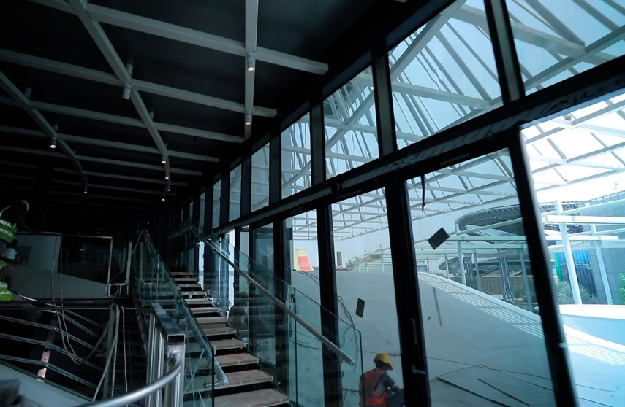 | Die Montage der eyrise® Flüssigkristall-Sonnenschutzgläser am Deutschen Pavillon auf der Expo Dubai 2020 ist abgeschlossen.  Bild: Björn Lauen
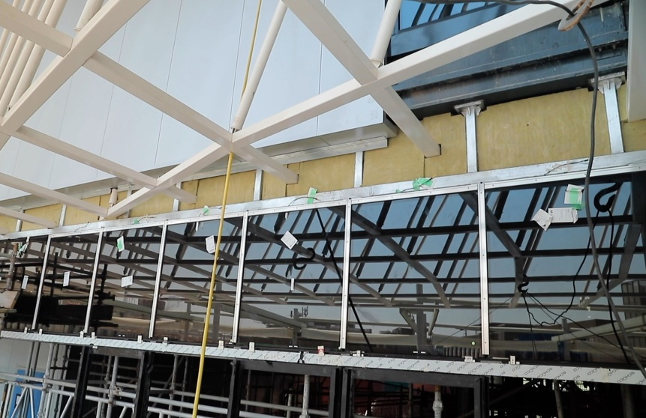 | Insgesamt wurden 61 eyrise® Module mit einer Gesamtfläche von 113 m² installiert.  Bild:Björn Lauen
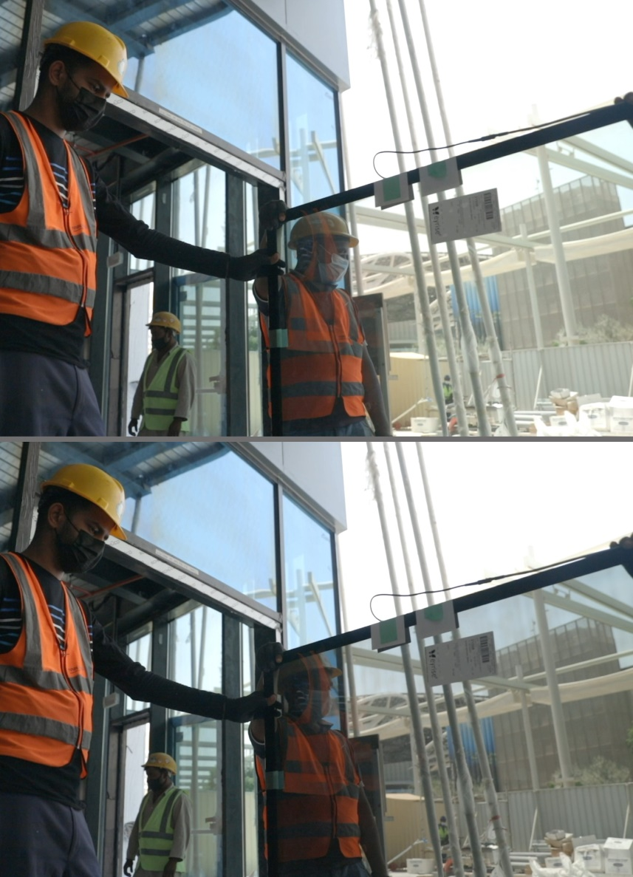 | eyrise® Flüssigkristall-Sonnenschutzgläser sind im nicht abgedunkelten (oben) sowie im abgedunkelten Zustand (unten) hochtransparent und farbneutral.  Bild: Björn Lauen

Weitere Informationen und Belegexemplare:
Barbara Welsch
Konsens PR GmbH & Co. KG
+49 (0)60 78/93 63 14
mail@konsens.de

